TÀI LIỆU TUYÊN TRUYỀN VỀ CHUYỂN ĐỔI SỐ
1. Chuyển đổi số là gì?
Chuyển đổi số là: quá trình thay đổi tổng thể và toàn diện của cá nhân, tổ chức về cách sống, cách làm việc và phương thức sản xuất dựa trên các công nghệ số.
a. Ví dụ
Nội dung | Phương thức  truyền thống | Ứng dụng công  nghệ thông tin | Chuyển đổi số
Ví dụ 1: | Công ty xuất bản và bán sách ra ngoài thị trường. | Công ty số hóa tài  liệu và xuất bản đĩa  CD. Bán ra ngoài  thị trường. | Công ty dừng xuất bản sách, dừng in đĩa CD, thay đổi mô hình kinh  doanh bán sản phẩm thành mô  hình kinh doanh bán dịch vụ truy  cập trực tuyến đến kho nội dung của mình.
Ví dụ 2: | Đi chợ mua hàng hóa và trả tiền mặt. | Đi chợ mua hàng  hóa và chuyển tiền  trả qua tài khoản. | Đặt hàng trực tuyến và thanh toán trực tuyến, giao hàng tại nhà.
Ví dụ 3: | Cán bộ xử lý công việc trên giấy tờ và  trao đổi trực tiếp. | Cán bộ sử dụng  máy tính soạn thảo  văn bản, in, trình  ký và trao đổi trực  tiếp. | Sử dụng công nghệ để soạn thảo trực tuyến, chỉnh sửa trực tuyến, ký trực tuyến, trao đổi trực tuyến trên môi trường sử dụng các công nghệ số.
b. Sự khác nhau giữa Ứng dụng công nghệ thông tin và Chuyển đổi số
Ứng dụng công nghệ thông tin | Chuyển đổi số
Ứng dụng công nghệ thông tin là tối ưu  hóa quy trình đã có, theo mô hình hoạt  động đã có, để cung cấp dịch vụ đã có. | Chuyển đổi số là thay đổi quy trình  mới, thay đổi mô hình hoạt động mới,  để cung cấp dịch vụ mới hoặc cung cấp  dịch vụ đã có theo cách mới.
2. Tại sao phải Chuyển đổi số ?
Chuyển đổi số không chỉ giúp tăng năng suất, giảm chi phí mà còn mở ra không gian phát triển mới, tạo ra các giá trị mới ngoài các giá trị truyền thống vốn có.
Ví dụ: Đặt hàng trực tuyến và thanh toán trực tuyến có thể đặt hàng không
giới hạn về vị trí địa lý; Giảm thiểu được chi phí và thời gian đi lại…
Chuyển đổi số là tất yếu trong Cuộc cách mạng công nghiệp lần thứ 4
Ví dụ: Từ năm 2000 đến nay, 52% trong số các doanh nghiệp Fortune đã bị mua lại, sáp nhập hoặc phá sản. Ước tính 40% các doanh nghiệp tồn tại ngày hôm nay sẽ đóng cửa trong 10 năm tới. Chính là do chậm hoặc thất bại trong việc chuyển đổi số. Ai sẽ làm cuộc tiến hóa thành công từ môi trường thực sang môi trường số, người ấy sẽ tồn tại, do đó, là chuyển đổi số hay là chết.
3. Chuyển đổi số là việc của ai ?
Chuyển đổi số là quá trình thay đổi tổng thể và toàn diện, là cuộc cách mạng
của toàn dân.
4. Nên Chuyển đổi số khi nào?
Chuyển đổi số là quá trình khách quan, muốn hay không thì chuyển đổi số
vẫn xảy ra và đang diễn ra. Cuộc sống không ngừng vận động, biến đổi. Mỗi người
cũng cần không ngừng thay đổi, thích nghi, nếu không sẽ bị bỏ lại ở phía sau. Do
đó, có thể chuyển đổi số ngay lập tức bằng cách chuyển đổi về tư duy, nhận thức,
sau đó dần chuyển đổi cách sống, cách làm việc và phương thức sản xuất dựa trên
các công nghệ số.
5. Chuyển đổi số như thế nào?
Chuyển đổi số là một quá trình đa dạng, không có con đường và hình mẫu
chung cho tất cả, và do vậy, từng tổ chức, từng cá nhân cần xác định lộ trình riêng,
thích hợp với mình. Cụ thể:
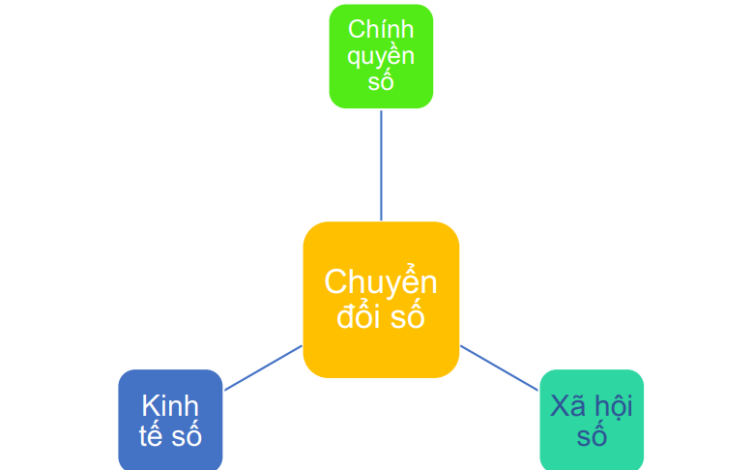
a. Chính quyền số
Là Chính quyền có toàn bộ hoạt động an toàn trên môi trường số, có mô hình hoạt động được thiết kế và vận hành dựa trên dữ liệu và công nghệ số, để có khả năng cung cấp dịch vụ chất lượng hơn, đưa ra quyết định kịp thời hơn, ban hành chính sách tốt hơn.
Ví dụ: Cơ quan nhà nước sử dụng Cổng dịch vụ công trực tuyến liên thông
với cơ sở dữ liệu quốc gia về dân cư, đất đai, Thuế để người dân có thể làm thủ tục đăng ký quyền sử dụng đất trực tuyến…
b. Xã hội số
- Công dân số: là công dân có khả năng truy cập các nguồn thông tin số, khả năng giao tiếp trong môi trường số, kỹ năng số cơ bản, mua bán hàng hóa trên
mạng, chuẩn mực đạo đức trong môi trường số, bảo vệ thể chất và tâm lý trước các ảnh hưởng từ môi trường số, quyền và trách nhiệm trong môi trường số, định danh và xác thực, dữ liệu cá nhân và quyền riêng tư trong môi trường số.
Ví dụ: Công dân có thiết bị di động hình thành thói quen về giao tiếp trên
môi trường mạng, mua bán trực tuyến, học trực tuyến…
- Y tế số: khám chữa bệnh từ xa, phân tích, giải mã bản đồ gene để từ đó
cung cấp thuốc men và dịch vụ y tế được cá thể hóa cho mỗi người dân…
- Giáo dục số: nghe giảng bài trực tuyến, trao đổi bài trực tuyến…
- Xã hội số là xã hội có công dân số tham gia vào vào quá trình y tế số, giáo
dục số, giao tiếp xã hội trên môi trường số…
c. Kinh tế số
Kinh tế số là phát triển doanh nghiệp công nghệ số, chuyển dịch từ lắp ráp,
gia công về công nghệ thông tin sang làm sản phẩm công nghệ số, công nghiệp 4.0, phát triển nội dung số, công nghiệp sáng tạo, kinh tế nền tảng, kinh tế chia sẻ,
thương mại điện tử và sản xuất thông minh, tạo sao sản phẩm “Make in VietNam”.
Ví dụ: CMC telecom, Zavi, Comeet…
Kinh tế số gồm ngành công nghiệp công nghệ số, ngành công nghiệp viễn
thông, ngành bán hàng hóa dựa trên các nền tảng công nghệ số mà ta vẫn gọi là
thương mại điện tử, ngành bán dịch vụ dựa trên các nền tảng số mà ta vẫn gọi là kinh doanh số như dịch vụ đặt phương tiện giao thông, dịch vụ đặt nhà hàng, khách sạn

